Riigimetsa Majandamise keskus Teie
rmk@rmk.ee Meie 21.05.2024 nr KES 1-11/24-7
heiki.ärm@rmk.ee

Taotlus

AS Tootsi Turvas omab maavara kaevandamise keskkonnaluba KMIN-070 Lavassaare ja Elbu turbatootmisalal turba kaevandamiseks ja vee erikasutuse keskkonnaluba L.VV/326254 kuivendusvee juhtimiseks Maima peakraavi ja Audru jõkke.
Turbatootmisalale on rajatud mitmeid kuivendusvee setitamiseks mõeldud settebasseine. Kahjuks on kaks settebassein, SB nr 11 ja SB nr 12 osaliselt Lavassaare ja Elbu turbatootmisala mäeeraldise teenindusmaa piiridest väljas ning asuvad Halinga metskond 47 kinnistul tunnusega 18803:001:0175, joonis 1.

Joonis 1
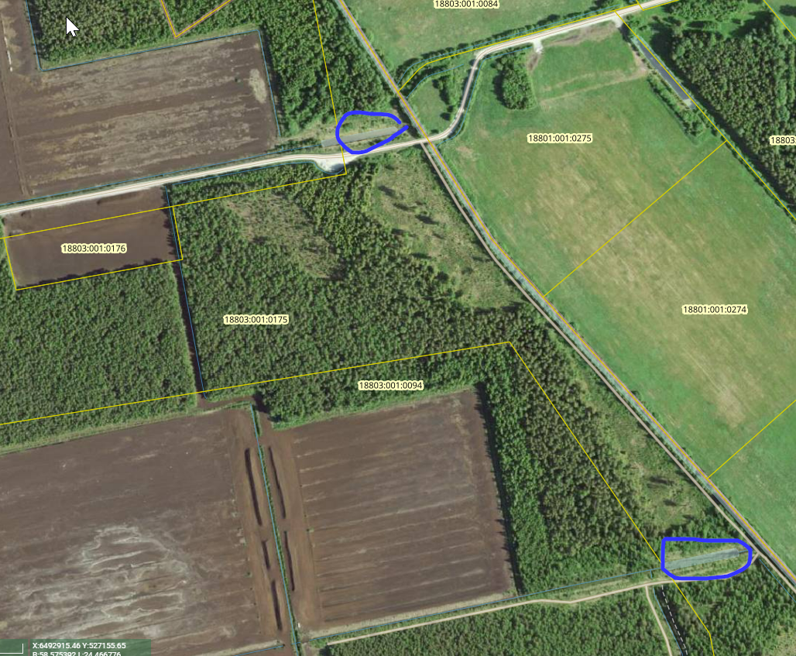

AS Tootsi Turvas soovib rentida RMK-lt osaliselt maad antud katastriüksusel, et jätkata seal asuvate settebasseinide kasutamist ja hooldust.
Renditava ala suurus on märgitud Maa-ameti kaardirakenduse väljavõttele, joonis 2.
Renditava ala suurus SB nr 11 ca 2 054 m2 ja SB nr 12 ca 2 180 m2 kokku 4 234 m2

Joonis 2
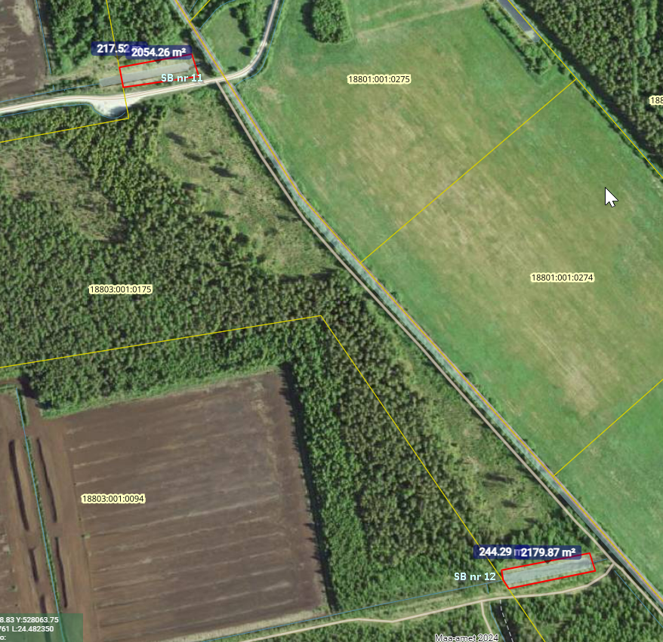

Juhul, kui maarendilepingu sõlmimiseks on vaja lisainfot või materjale, siis palun andke teada ning edastame kogu vajaliku teabe.

Lugupidamisega,

Evelin Krekker
Keskkonna ja tööohutuse juht
AS Tootsi Turvas

